交行JUMP框架使用说明

编写人：赵智波

## 目标

由于项目组内部都是JAVA方向的人员对前台FLEX和actionScript不了解，为了提高项目组的开发进度，将一些常用UI控件的使用方法及后台JAVA交互过程进行介绍，拓展项目组人员的技术水平。

## 前台

### 登录记住用户名和密码实现

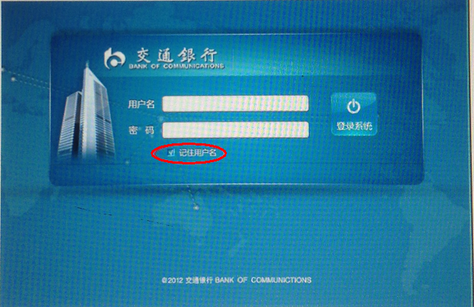

例：用户名方本框ID为：useer_name

密码文本框ID为：user_pwd

记住密码复选框ID为：remember

1、当点击登录按钮设置浏览器记住用户名和密码事使代码：

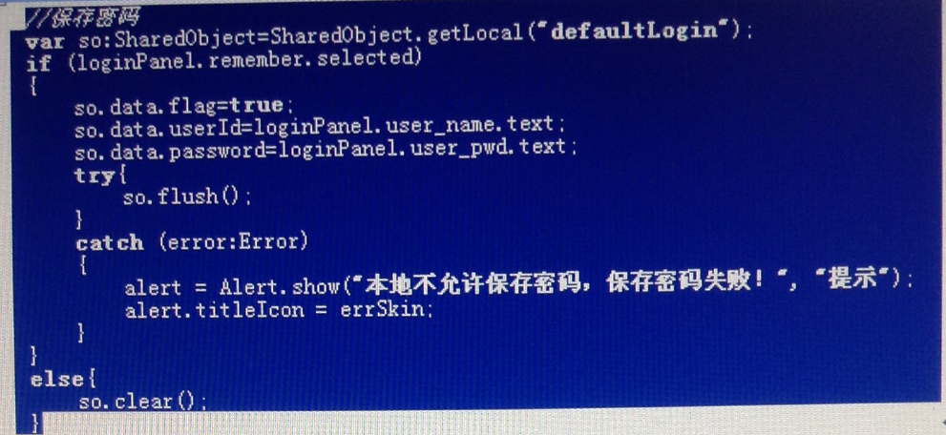

2、获取浏览器所记住的用户名和密码事例代码：

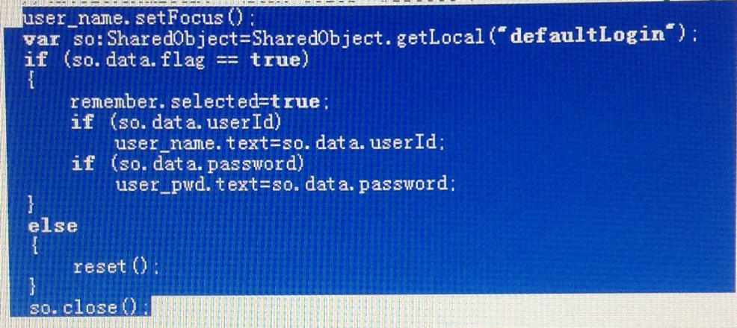

## 控件初始代事件（Initialize）

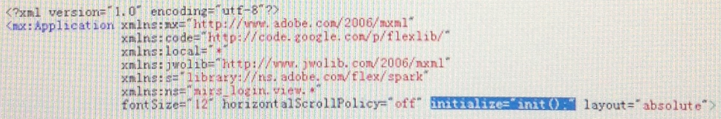

Initialize 属性在每个Flex 可视化控件上都有，主要用处是当一个控件刚开始加载就会调用Initialize属性设的Init()方法

## 控件初始化完成事件（creationComplete）

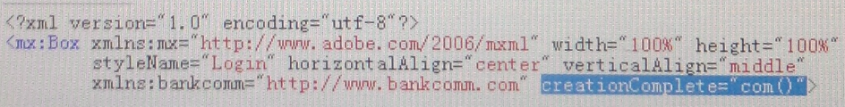

creationComplete 属性在每个Flex可视化控件上都有，主要用处是当一个控件被加载完成后就会调用creationComplete属性设的com()方法

## 按钮（Button）

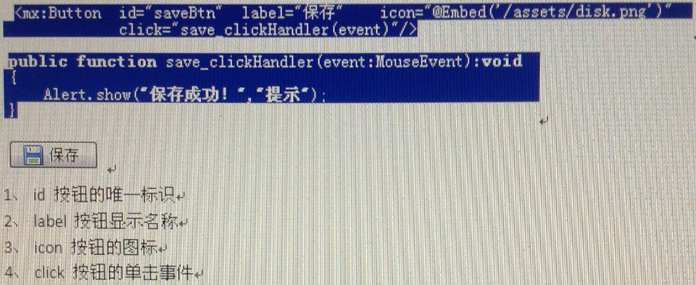

## 下拉列表（ComboBox）

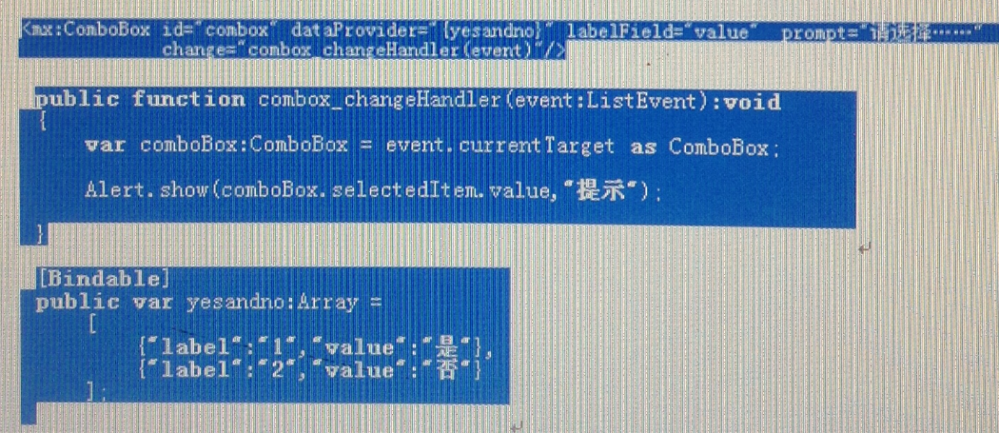

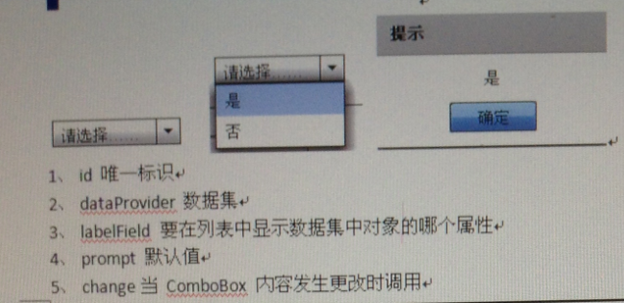

## 单选按钮（RadioButton）

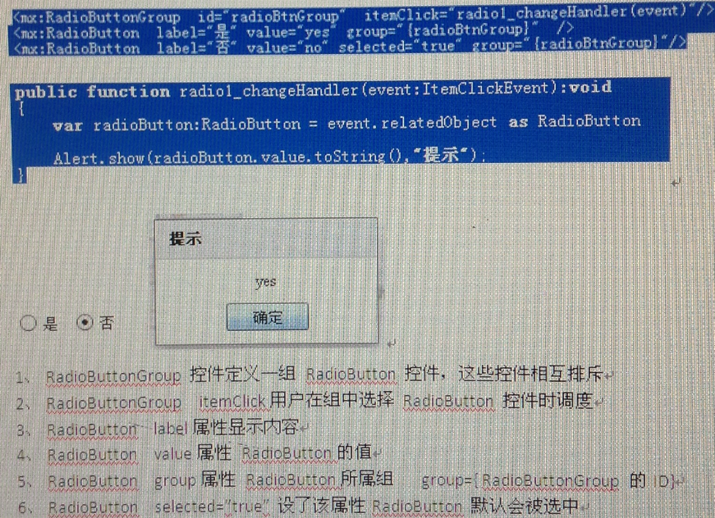

## 复选框（CheckBox）

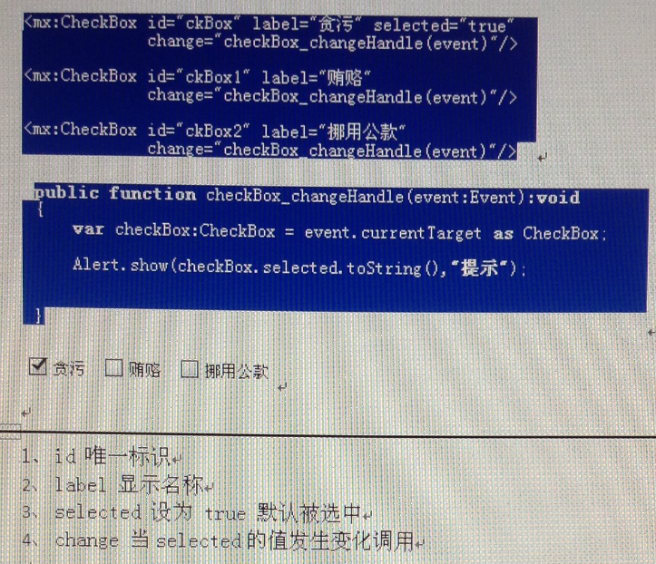

## 日期控件（DateField）

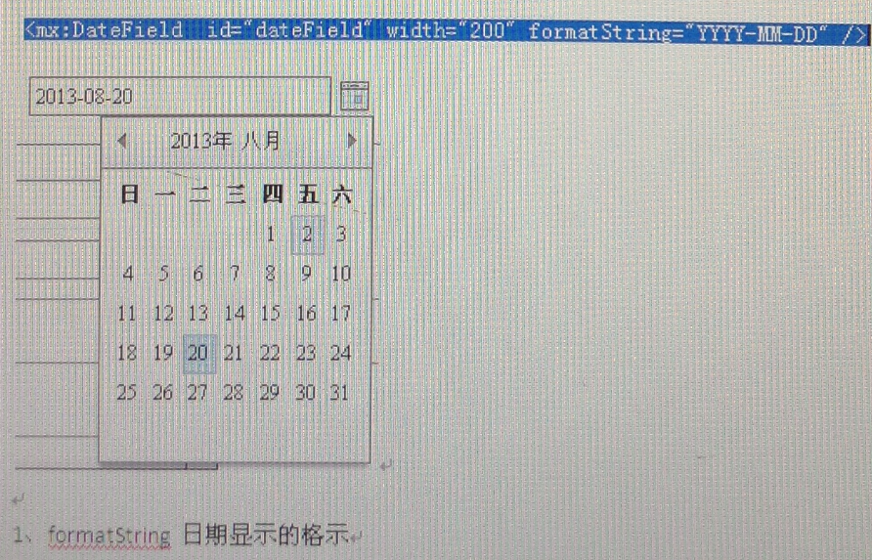

## 树状菜单（Tree）



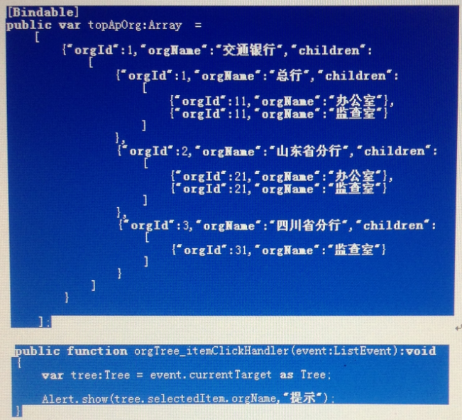

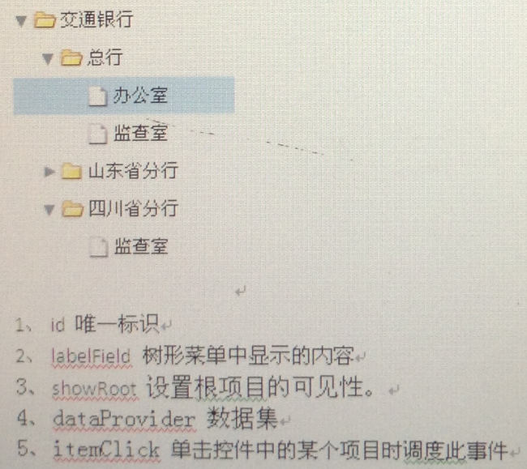

## HDividedBox（垂直） VDividedBox（水平）

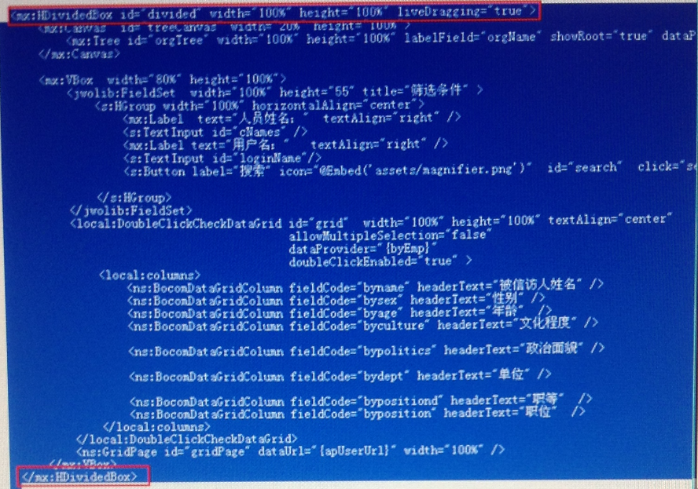

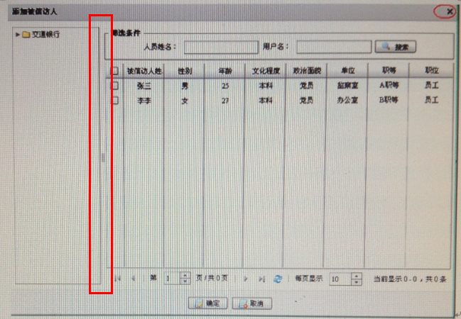

liveDragging 如果为true，则在用户拖动分隔符时，将不断地调整与分隔符想相邻的子容器。

## 窗口（TitleWindow）

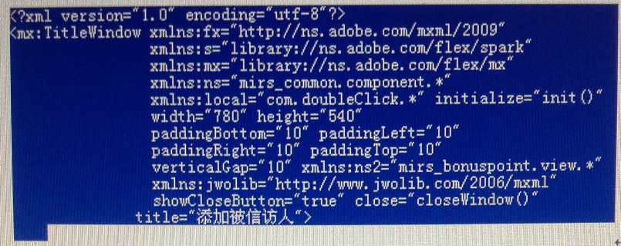

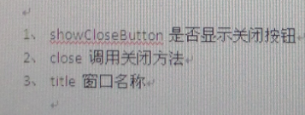

弹窗操作

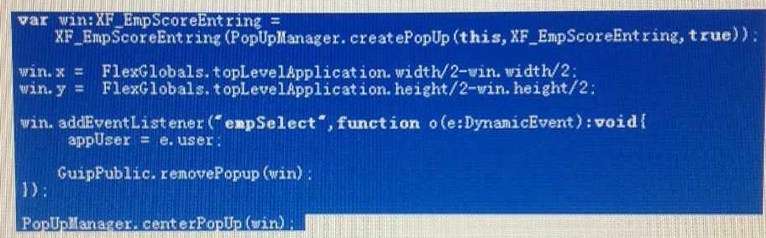

关闭窗口

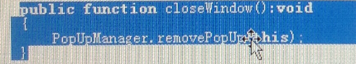

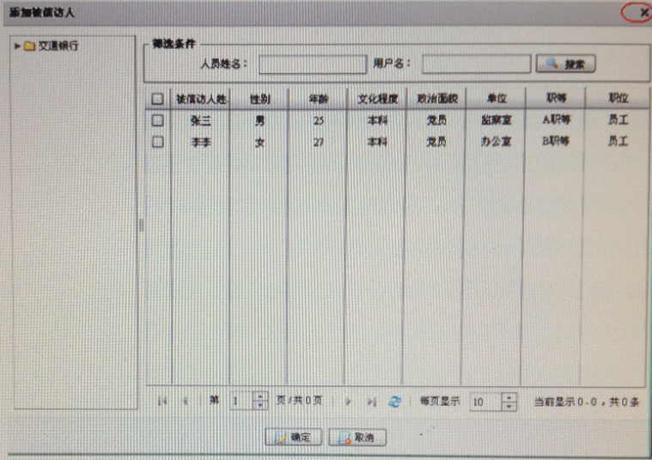

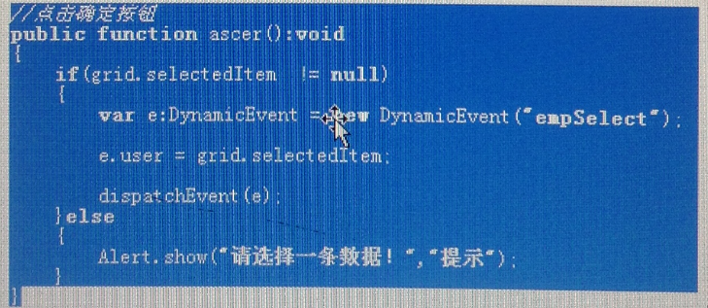

## 数据表格（DataGrid）

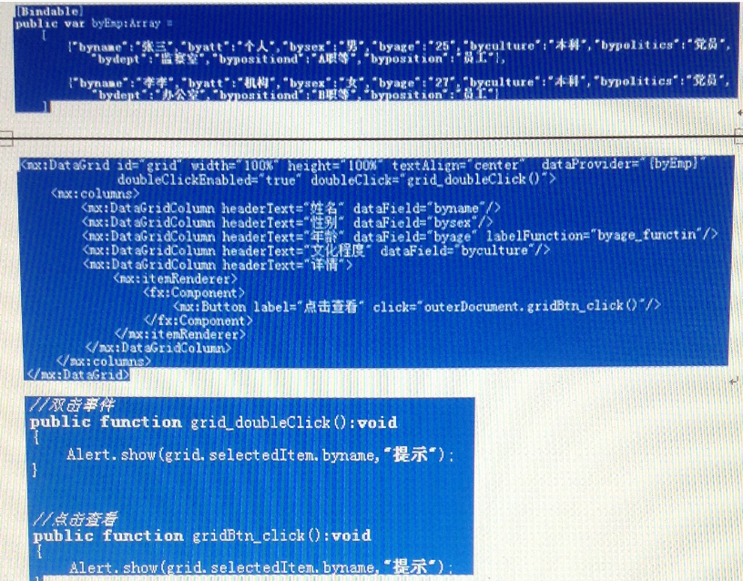

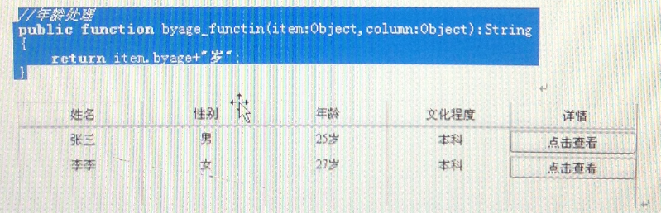

1. textAlign 列标题对齐方式
2. dataProvider 数据集
3. doubleClickEnabled 是否支持双击
4. doubleClick 双击事件
5. <mx:columns>列集合
6. <mx:DataGridColumn>列信息 headerText列标题 dataField 绑定数据集中对象属性 labelFunction 对本列显示数据进行处理

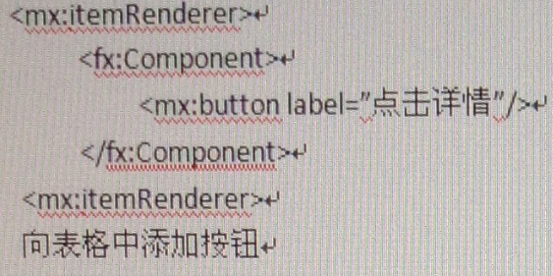

## 请求后台，Jsp显示数据

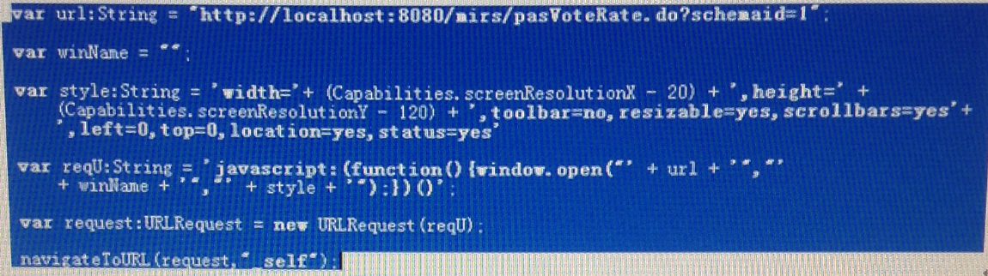

## 验证器（Validator）

常用的有（电话、Email、数字、字符串、正则表达式）

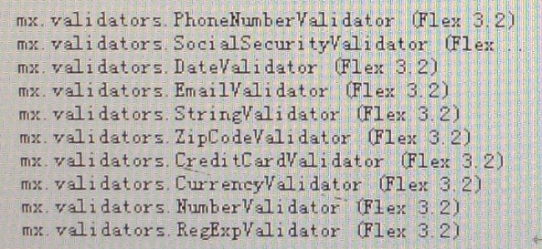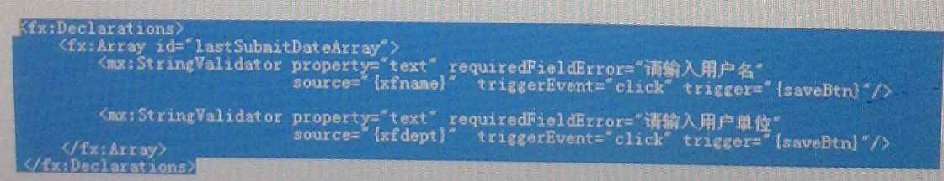

点击saveBtn 按钮时对错误信息进行提示或不通过触发事件进行验证

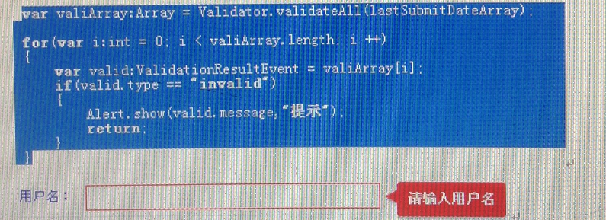

1、<mx:StringValidator> property要验证控件的属性 requiredFieldError 错误信息

Source 要验证的控件ID trigger触发验证器的控件 riggerEvent 指定触发验证器的事件

## 提示信息（Alert）

1. 友好提示

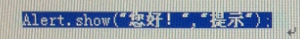

1. 通过提示信息中的是和否进行不同的操件

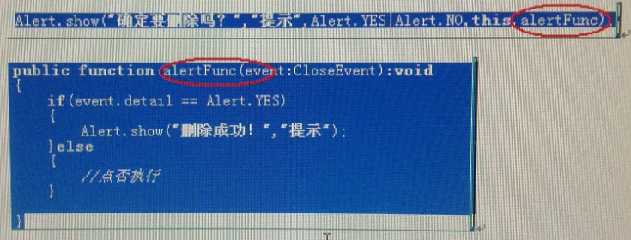

# 自定义控件

## 下拉列表控件（MyComboBox）

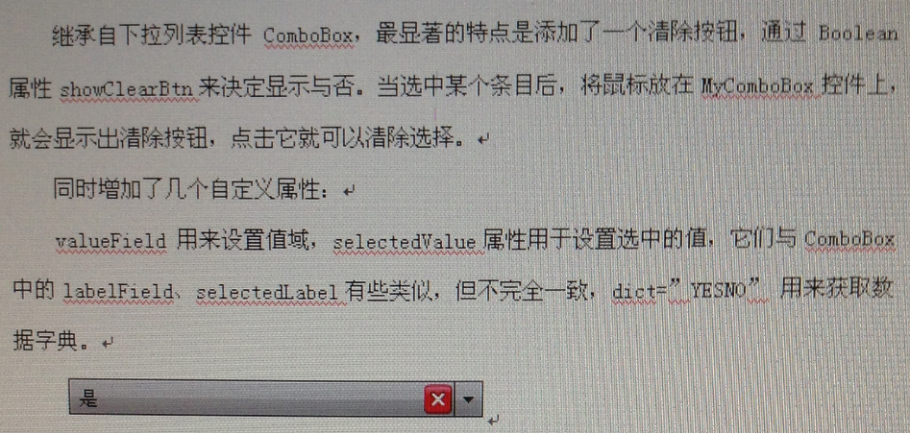

## 数据表格（DoubleClickCheckDataGrid）

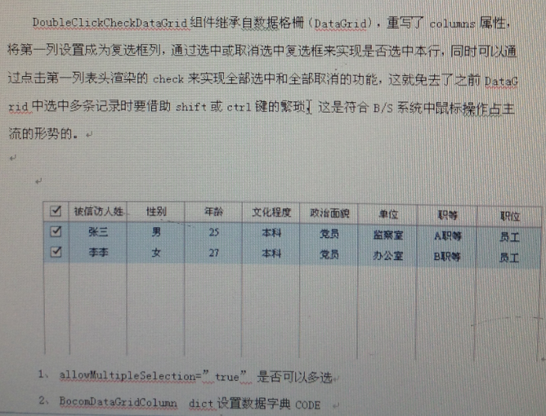

## 分页控件（GridPage）

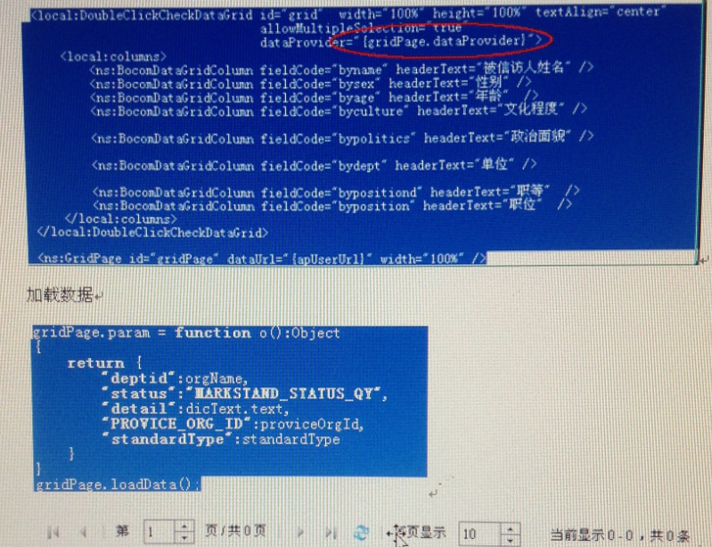

1. dataUrl 请求后台的URL
2. param 向后台传入的参数
3. loadData(number:Number) 加载数据 number 加载第几页数据，默认是第一页
4. dataProvider 后台向前台返回的数据集

## 请求后台

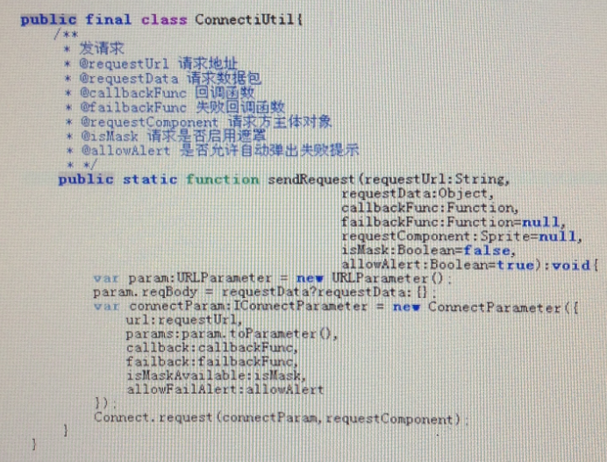

## 加载Module

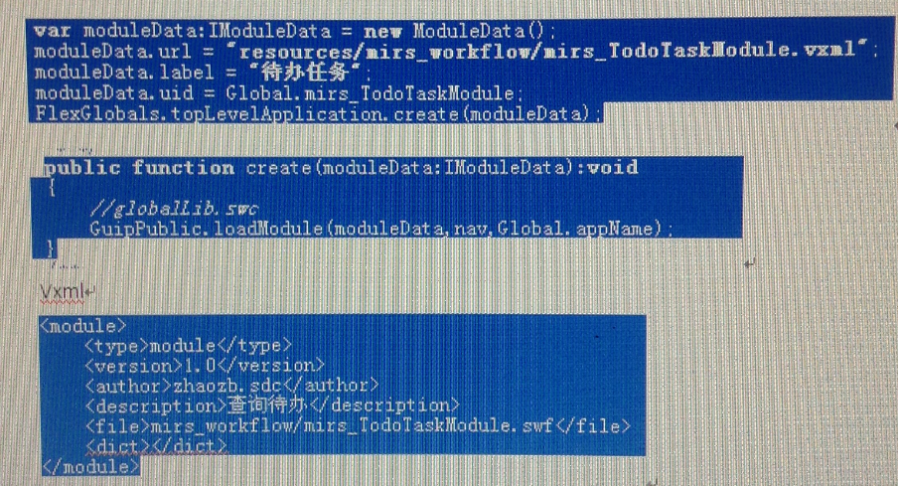

File module编 译后生成的SWF路径

Dict module中要加载的数据字典CODE

## Global.as参数配置

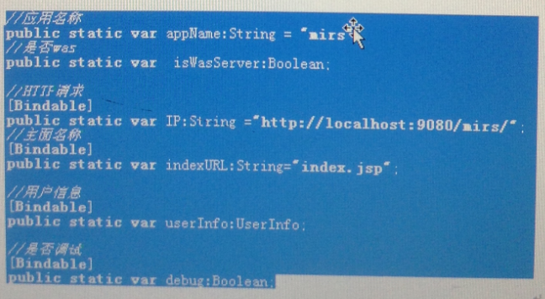

## Flex与JUMP交互

Flex请求后台

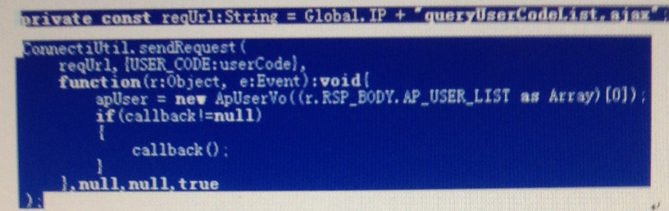

后台XML 命名要以 **—process.xml为结属

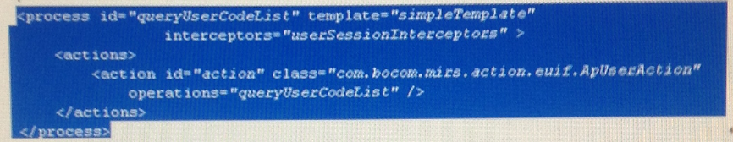

Id 为请求 *.ajax

Class 为请求的Action

Operations 为调用Action 中的方法名



Action 要继承AbstractAction类

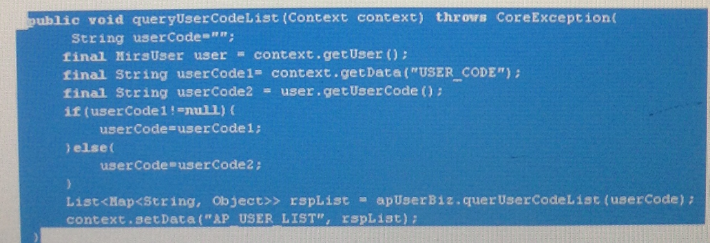

Context 主要存放是用户信息和前台传向后台的参数

Context.getUser() 来获取用户信息

Context.getData(String key) 获取前台传向后台的参数

Context.setData(string key,Object value) 后台向前台传数据

## Action层调用Biz层

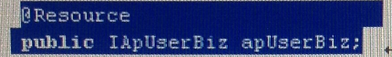

Action 通过 @Resource 注解来声明 Biz



Biz接口

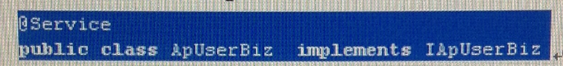

给Biz层的实现类添加 @Service 注解

Action 层通过 apUserBiz.xxxx(); 就可以调用到Biz层的实现类

## Biz层调用Dao层

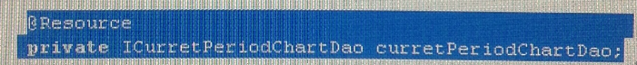

Biz层通过 @Resource 注解来声明Dao



Dao层接口

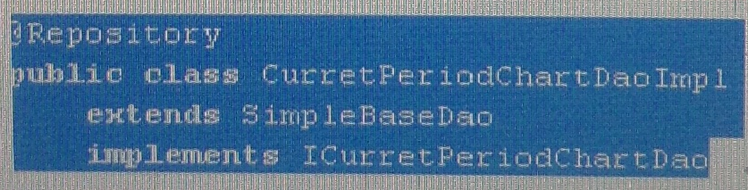

Dao接口实现

给Dao层实现类添加 @Repository 注解

Dao层通过继承 SimpleBaseDao 来获取 SqlMap

### SimpleBaseDao类的实现

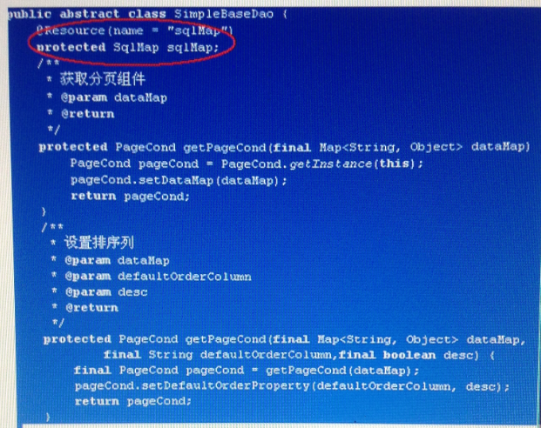

SimpleBaseDao 通过 @Resource 来获取SqlMap

SqlMap 声明在 jump-db.xml中

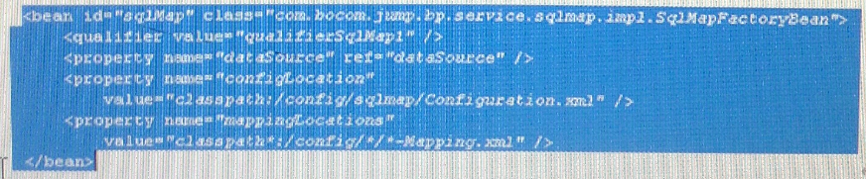

我们可以通过SqlMap 来执行以 **—Mapping.xml 中的sql语句

## Dao层操作数据库

例如查询 ap_org表中的数据

通过sqlMap 调用MIRS_Curret-Mapping.xml 文件中的查询sql语名

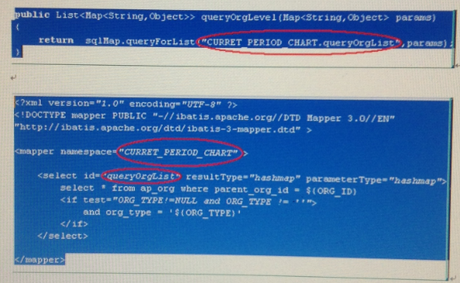

<select></select> resultType属性 为查询结果集的返回数据类型 parameterType为参数的数据类型